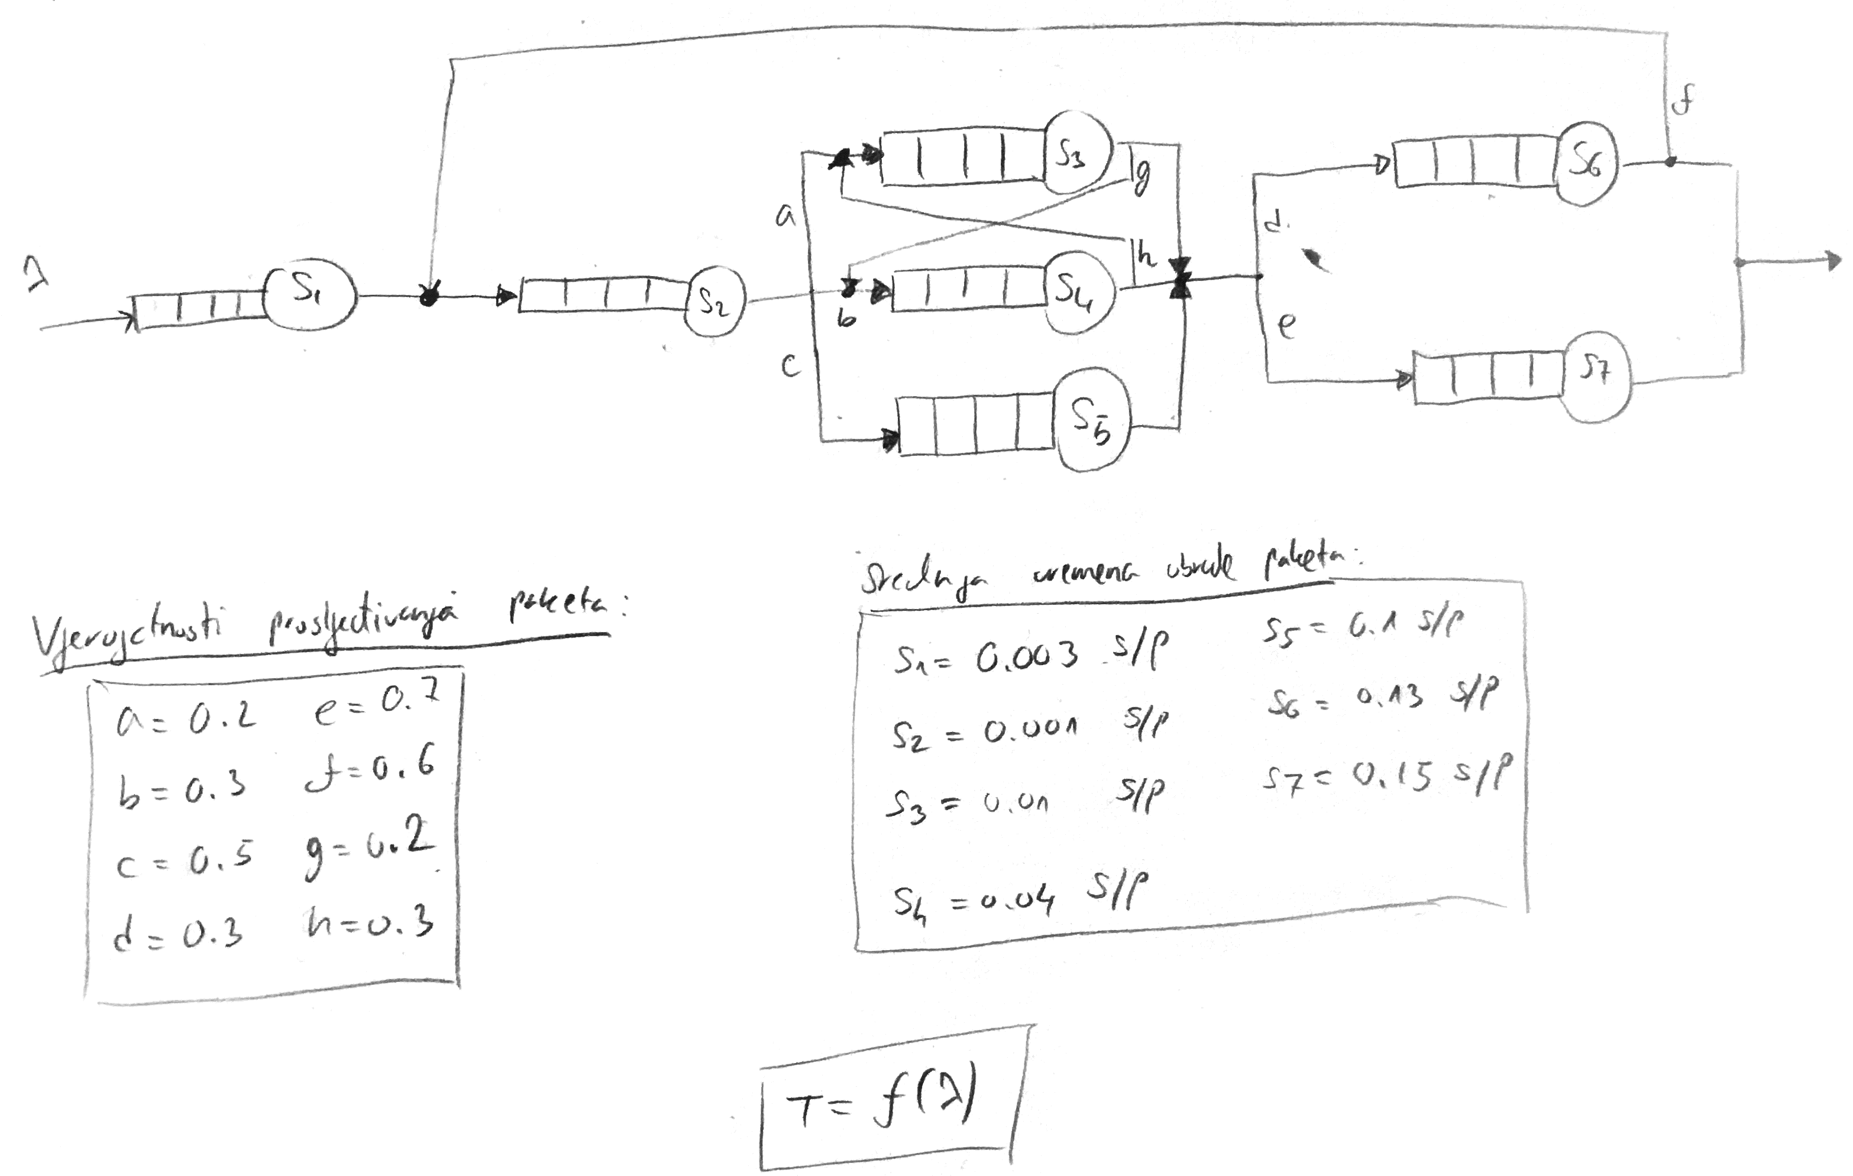
Inteziteti dolazaka:
λ2
λ1
λ3
λ4
λ5
λ6
λ7
λr
λ8

Iskoristivnost poslužitelja:

Prosječan broj zahtjeva na poslužitelju:

Prosječno vrijeme trajanja zahtjeva:

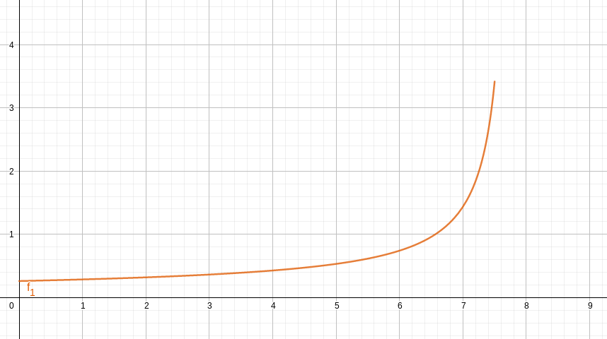

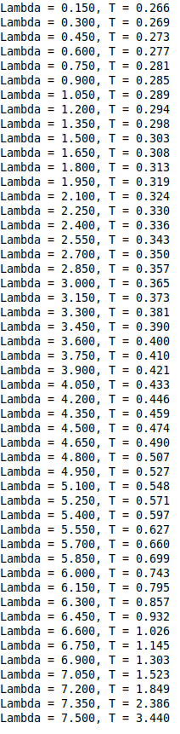
Programsko rješenje

